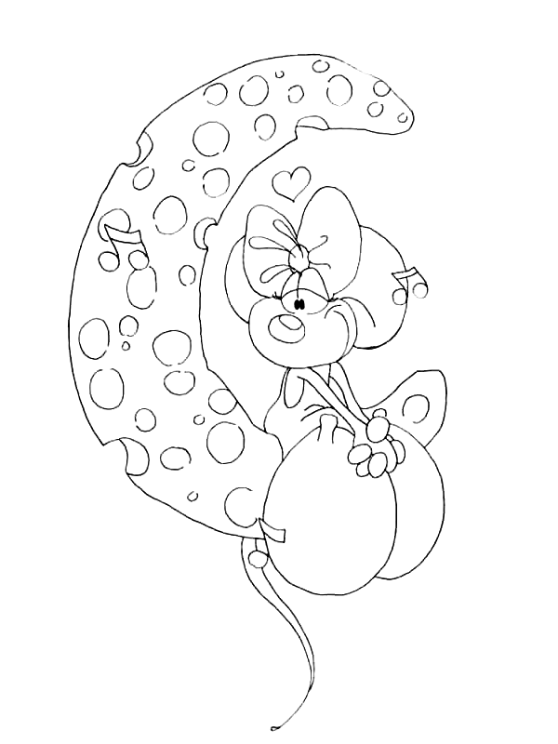



- Dessine deux choses où l’on entend « m ».
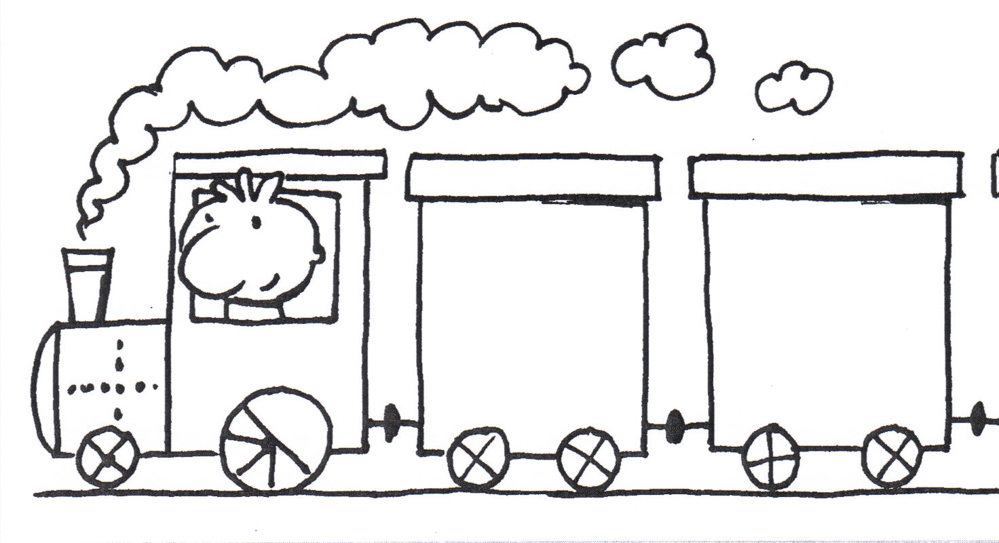

- J’entends « m ». Barre les intruS.
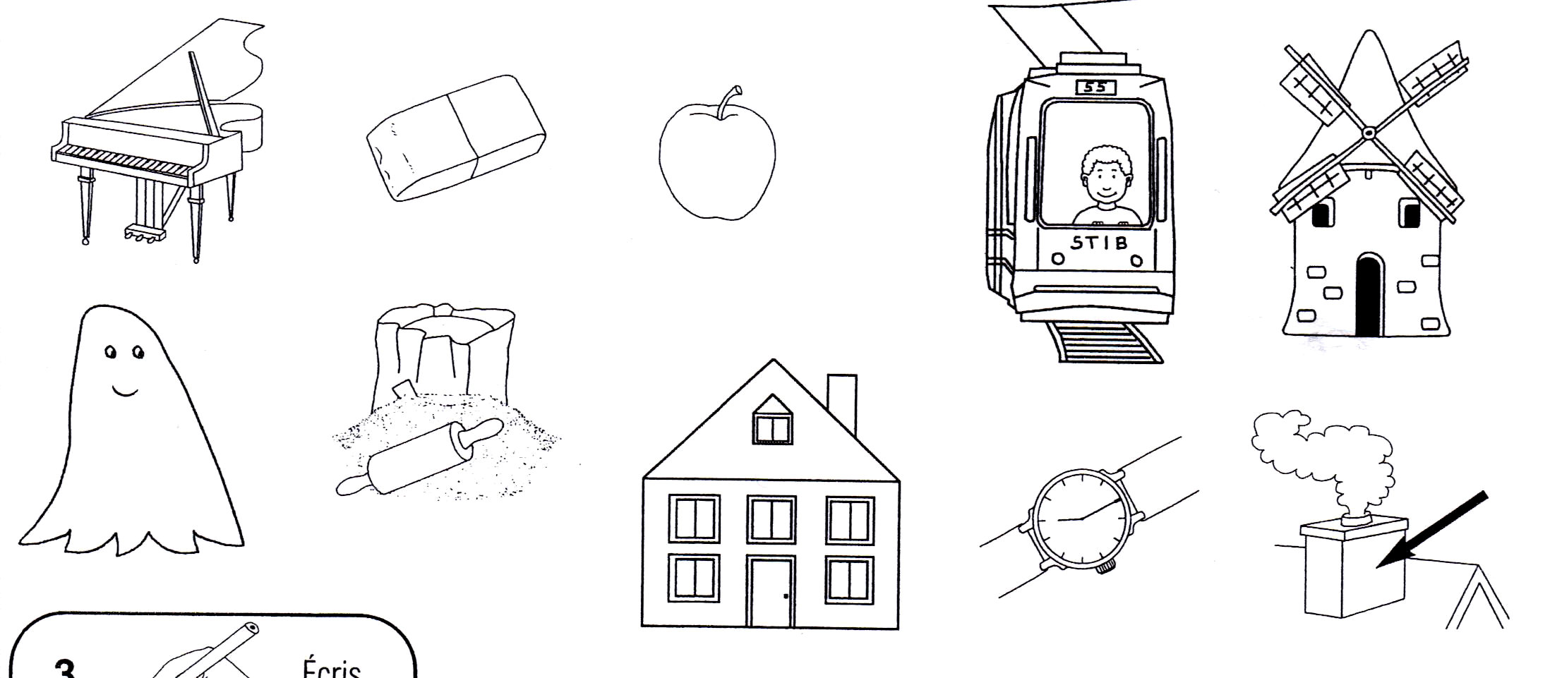
- Place chaque dessin dans la bonne colonne.
 | 
- écris« m », si tu l’entends lorsque tu prononces le mot.
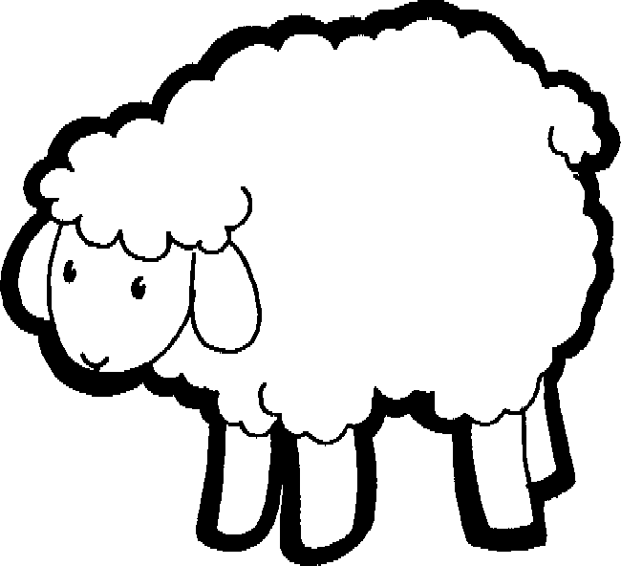





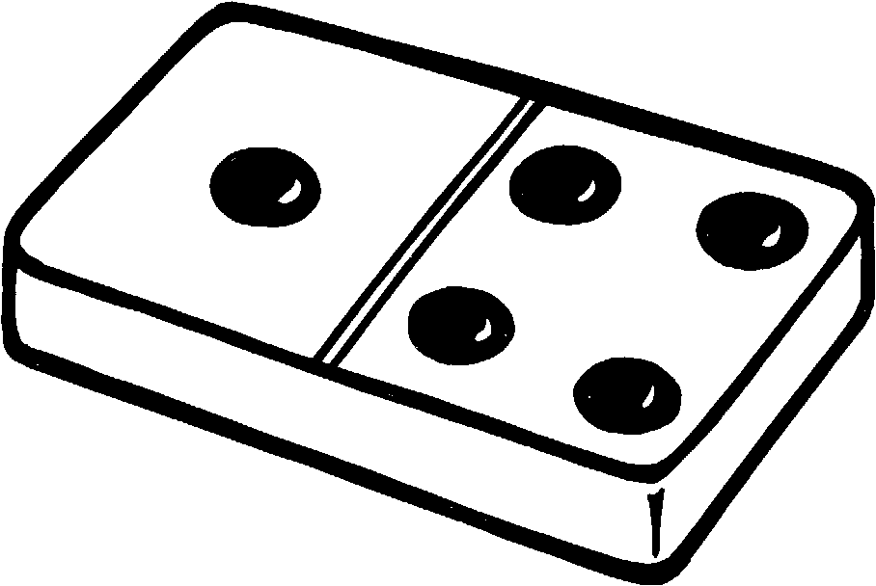
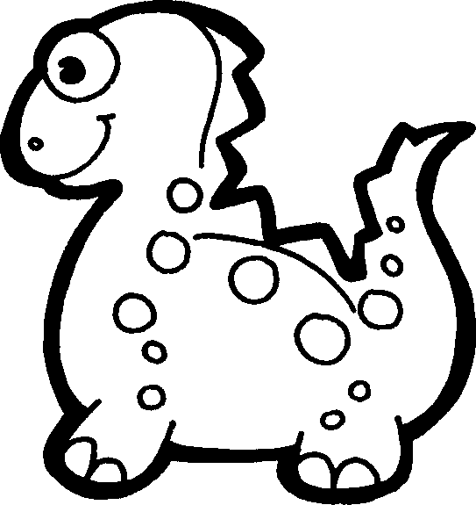



- Fais une croix pour marquer la place du son « m ».

mandarine |  |  |  | plume |  | Mina
moulin |  |  |  | chemin |  | cheminée
masque |  |  |  | mauve |  | fourmi

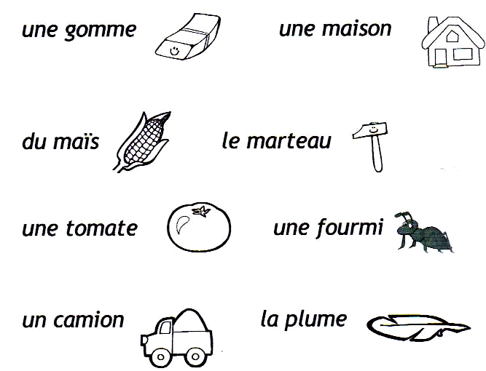
- Colorie la lettre « m » dans les mots suivants.

- Entoure toutes les lettres « m ».

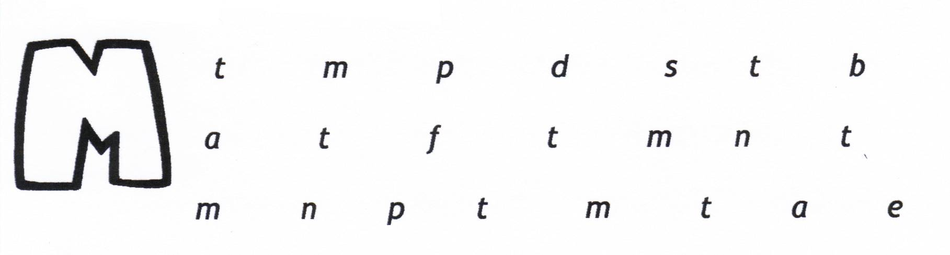

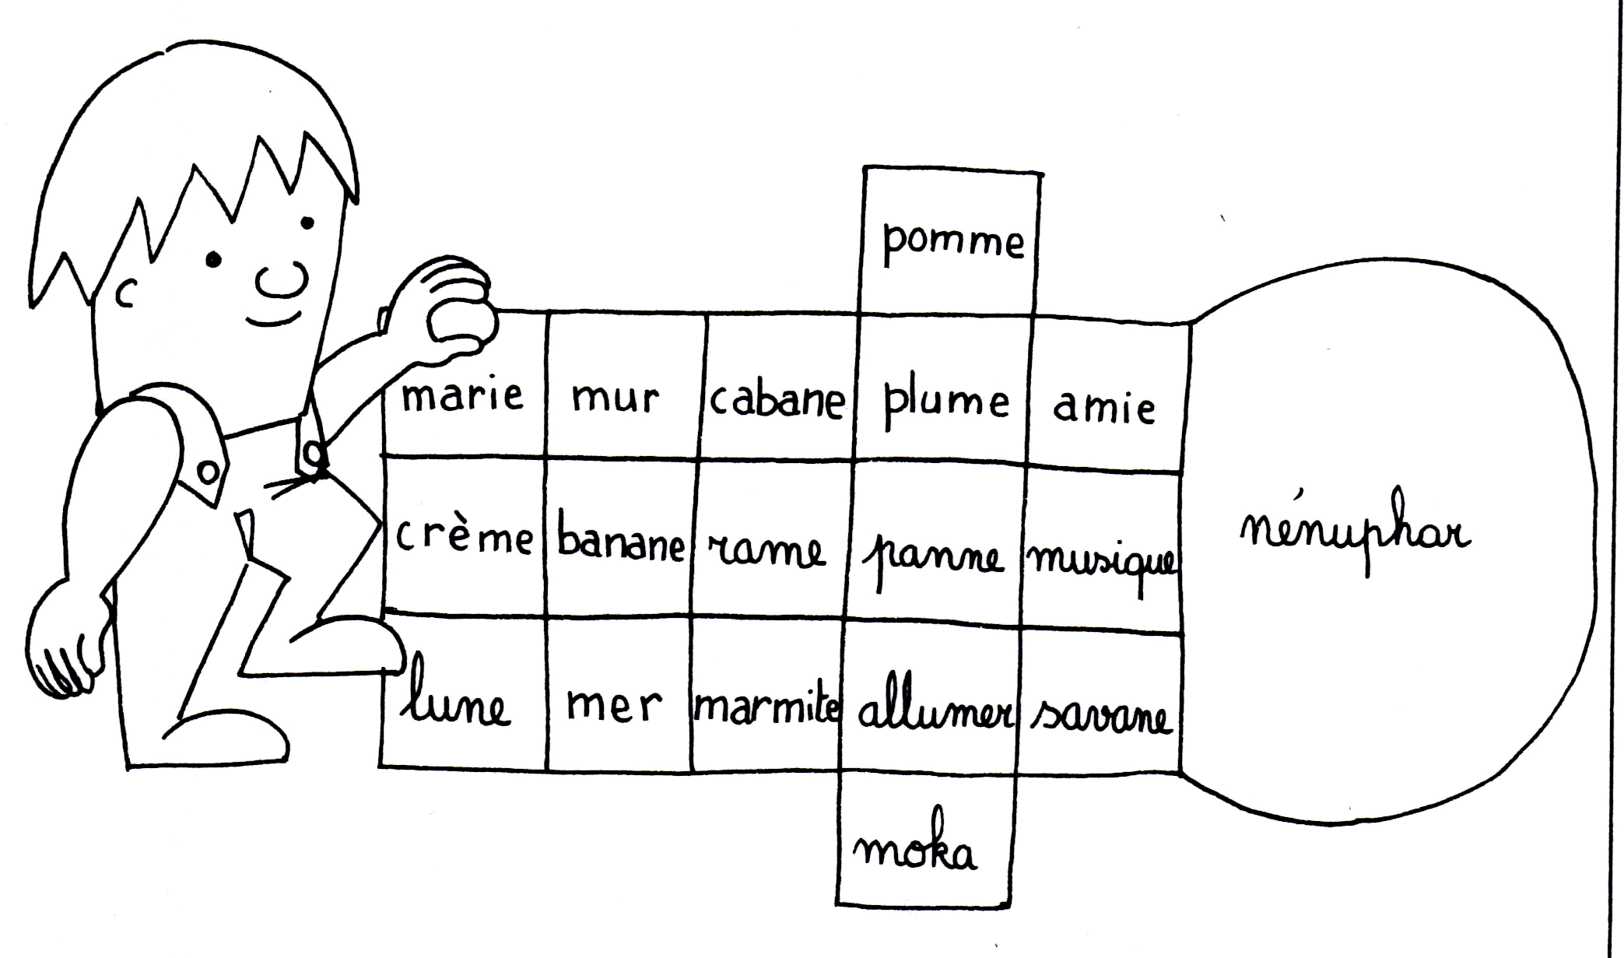
- Pour trouver le chemin de chatouille, colorie toutes les cases avec la lettre « m ».

- Colorie la lettre « m » dans les mots suivants.

mandarine | ananas | mars | moulin
mulet | rhum | nez | mordre
jaune | âne | masque | cane

- Retrouve la bonne syllabe.

Ma | Mi | Mu | Mo | me
Mi  Mo  Ma  Me  mu | Mo  Ma  Mi  Mu  me | Mu  Me  Mo  Ma  mi | Ma  Mo  Mi  Mu  mi | Me  Mi  Mu  Mo  ma

- colorie de la même couleur les mots identiques.
une larme

la mer

un camion

un mur

un mouton
Un camion

Un mouton

Une larme

Un mur

La mer

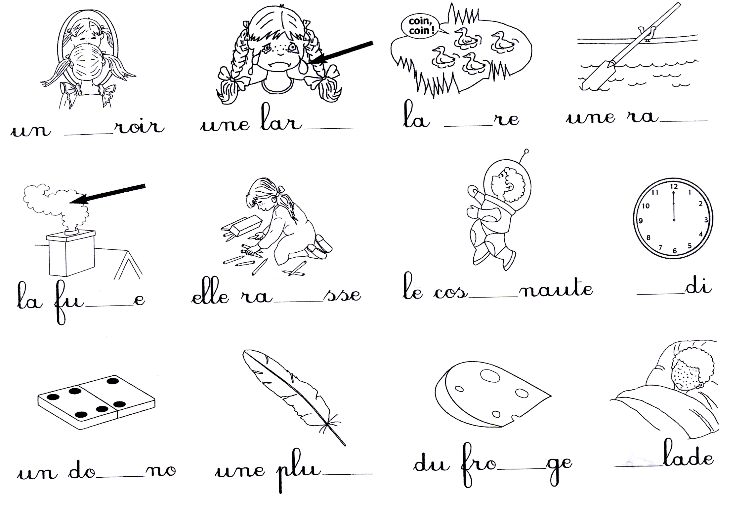
- Complète avec « ma, me, mi, mo, mé ».

- Colorie-moi.
